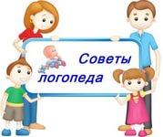

Консультация
для родителей

Советы логопеда родителям неговорящих детей

Уважаемые родители!

Неговорящий ребёнок-это обоснованная тревога для родителей. Это безотлагательный повод искать все возможные для развития речи малыша средства и методы, обращаться к специалистам. Но и участие родителей в развитии речевой активности ребёнка не менее важно и необходимо. Прислушайтесь, пожалуйста, к советам, которые помогут вам в этом направлении.

1.Начнем с Вас.
Даже если Вы молчаливы от природы - все равно говорите с малышом. Ребенок легче понимает обращенную к нему речь, если она объясняет, что происходит с ним и вокруг него. Поэтому сопровождайте свои действия словами.
2.Встреча взглядов.
Озвучивайте любую ситуацию - но только если Вы видите, что ребенок слышит и видит Вас. Не говорите в пустоту, смотрите ему в глаза. Это особенно важно, если ребенок чрезмерно активен и постоянно двигается.
Если Ваш малыш еще только лепечет или говорит мало слов, старайтесь, чтобы он видел Вашу артикуляцию.
3. Говорите четко.
Говорите просто, четко, внятно проговаривая каждое слово, каждую фразу.
Известно, что дети очень чутки к интонации; поэтому каждое слово, на которое падает логическое ударение, старайтесь произносить как можно более выразительно.
4. То же, но по – разному.
Повторяйте многократно одно и то же слово. При повторении фразы меняйте порядок слов («папа пришел, пришел наш папа», «Мячик упал, упал мячик, упал»). Это позволяет ребенку легче услышать и понять, что фразы делятся на слова.
Но: не переусердствуйте.
Не употребляйте слишком длинных фраз Не перегружайте ребенка, предъявляя ему сразу большое количество незнакомых слов. Чаще сами говорите то, что хотите услышать: простые фразы из 2-3 слов, с паузой между словами.
5. Очень важно: хорошее настроение.
Старайтесь произносить новое слово в эмоционально благоприятной ситуации. В таких условиях ребенок лучше обучается и впитывает новую информацию гораздо лучше, чем в нейтральной или неблагоприятной ситуации.
6. Все чувства – в союзе с речью.
Очень важно, чтобы ребенок, постигая что-то новое, имел возможность не только видеть новый предмет, но и трогать, нюхать, щупать его - то есть изучать различными способами. Если Вы видите, что ребенок что-то трогает, с чем-то играет, сразу же назовите этот предмет несколько раз - коротко, четко, выразительно.

7. Учите в игре.
Играя, учите подражать (две собачки лают, две кошки мяукают; переклички «мяу-мяу»). Специально создавайте такие игровые ситуации, где ребенку понадобится звукоподражание, либо надо будет произнести какие-то слова для того, чтобы игра состоялась. Обратите внимание – побуждаете не Вы, а ситуация.
8. Не предупреждайте его желаний.
Некоторые родители пытаются угадать желания своего ребенка, часто предупреждая их в тот самый момент, когда они только появляются. В случае у малыша нет необходимости произносить что-либо - достаточно просто посмотреть, протянуть руку. В такой ситуации есть опасность задержать ребенка на стадии жестового общения. И хотя жест - тоже общение, не стоит задерживаться на этом уровне.
Постепенно формируйте у малыша потребность говорить.
9. Расширяйте словарь малыша.
Ребенок владеет словом на двух уровнях: понимает его - это пассивный словарь; говорит - это активный. Активный может быть еще совсем мал. Но если Вы пополняете ресурс понимания, это обязательно приведет к так называемому лексическому взрыву. И в дальнейшем ребенок перенесет в активный словарь то, чему вы научили его, разглядывая вместе картинки, читая книжки и комментируя свои действия. Старайтесь ввести в его пассивный словарь названия вещей, которые его окружают (игрушки, кухонная утварь, предметы быта), названия вещей и существ на картинках в книжках и, конечно, имена родственников и близких людей. Научите ребенка показывать, «где ручки, где ножки» (у куклы, у Вас). Часто спрашивайте: «Где стол?», «Где киса?» и т.д.
10. Ведите дневник.
Фиксируйте его речевые достижения, записывайте, сколько слов он уже понимает, какие слова произносит, в каких ситуациях - так вы сможете день за днем судить о его успехах.
11. Развивайте фонематический слух.
Учите ребенка прислушиваться к различным звукам и давайте им речевое
обозначение: водичка течет: с-с-с, жук жужжит: ж-ж-ж, ветер гудит: у-у-у и т.д.
Обращайте внимание ребенка на различное звучание (с-с-с, з-э-з, ш-ш-ш ж-ж-ж), побуждайте различать слова, отличающиеся одним звуком (крыса-крыша нос-нож, уточка-удочка и т.д.).
12. Не пренебрегайте звукоподражанием.
Для детей, которые поздно начинают говорить, очень полезно использовать слова типа «бух», «ку-ку», «оп», «на», «дай» и другие короткие слова: состоящие из одного или двух одинаковых слогов. Эти слова основаны на звукоподражаниях, легки для усвоения и облегчают ребенку начальные стадии вхождения в речевую стихию. Потом они уйдут сами собой, станут ненужными, но пока не пренебрегайте ими, сейчас они нужны Вашему ребенку.
13. Читайте, читайте, читайте.
Читайте короткие стихи, сказки. Перечитывайте их много раз - не бойтесь, что это надоест ребенку. Дети гораздо лучше воспринимают текст, который они уже много раз слышали. Если это возможно, постарайтесь разыграть стихотворение – покажите его в лицах и с предметами; предметы эти дайте ребенку потрогать, поиграть с ними. Дождитесь, когда ребенок хорошо запомнит стихотворение, уловит его ритм, а затем пробуйте не договаривать последние строки, предоставляя это делать малышу. Пойте простые песенки, помогая ему воспринять ритм и воспроизвести его.
14. Пальцы помогают речи.
Обратите особое внимание не развитие мелкой моторики - точных движений пальцев руки. Это тесно связано с развитием речи. Лепка, рисование, «пальчиковый театр», игры с мелкими предметами - все это поможет речи, а в будущем - и письму.
15. Будьте терпеливы, снисходительны и ... осторожны.
Если Ваш малыш неверно произнес какой-либо звук, никогда не смейтесь и не повторяйте за ним неправильное произношение слова. Тут же повторите слово -правильно, стараясь перехватить взгляд ребенка. Возможно, он сможет повторить за Вами. Если не сможет или не захочет, не расстраивайтесь. Будьте терпеливы! Он обязательно повторит за Вами, когда придет время. Он учится и на собственных ошибках, постоянно сравнивая свое произношение с Вашим, поэтому не слишком фиксируйте внимание на неправильном произношении - это может вызвать обратную реакцию.
16. Только Вы!
Помните: только Вы и Ваша вера в силы и способности своего ребенка могут помочь ему развиваться. Не забывайте активно радоваться его успехам, чаще хвалите своего малыша.
Успехов вам и вашему ребёнку!
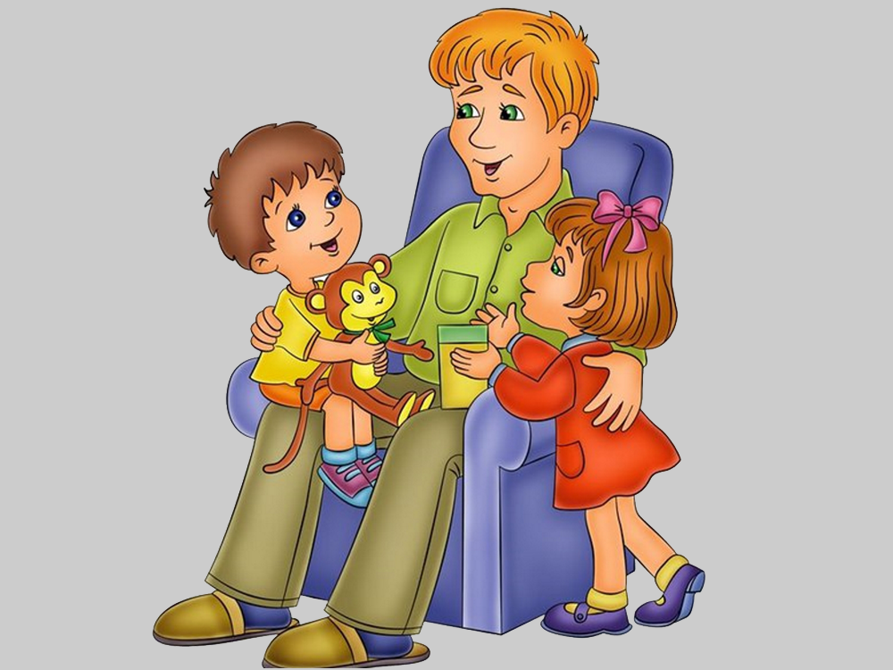
Подготовила учитель-логопед
МАДОУ «Детский сад №55»
муниципального образования
Кандалакшский район
Лобажевич Л.П.

